算数科学習指導案
○○○○〇〇小学校
指導者 ○○○○○

１ 日時 令和○○年○○月○○日（○）○校時 ○○：○○～○○：○○

２ 場所 第○学年○組教室（〇校舎〇階）

３ 学年・学級 第5学年○組 ○名

４ 単元名 小数のわり算

５ 単元の目標
（１）小数の除法の意味や計算の仕方を理解し、筆算で計算することができる。また、商と被除数の大小関係や、小数倍と基準量、比較量の関係を理解する。〔知識及び技能〕
（２）数量の関係に着目し、整数でわる除法をもとに、小数の除法の意味や計算の仕方について考え、説明することができる。〔思考力，判断力，表現力等〕
（３）小数の情報の意味や計算の仕方について、既習の計算や図を用いて考えようとしたり、発展的に桁数の多い計算などについて考えようとしたりする。〔学びに向かう力，人間性等〕

６ 単元について
（１）児童観（略）

（２）教材観
〈A（３）〉小数の乗法及び除法に関わる数学的活動を通して、次の事項を身に付けることができるよう指導する。
ア（ア） 乗数や除数が小数である場合の小数の乗法及び除法の意味について理解すること。
（イ） 小数の乗法及び除法の計算ができること。また、あまりの大きさについて理解すること。
（ウ） 小数の乗法及び除法についても整数の場合と同じ関係や法則が成り立つことを理解すること。
イ（ア） 乗法及び除法の意味に着目し、乗数や除数が小数である場合まで数の範囲を広げて乗法及び除法の意味を捉え直すとともに、それらの計算の仕方を考えたり、それらを日常生活に生かしたりすること。
本単元では、除法の意味を拡張し、除数が小数の場合でも除法が用いられることを理解させ、その計算の仕方を考えさせることができる。等分除では、割合が整数のときは、何等分かしたうちの１つ分の大きさを求めるという見方で除法と捉えることができた。この教材では、割合が小数の場合も含めると、１に当たる大きさ（基準に対する大きさ）を求めるというように見方を一般化し、除法を捉えなおすことができる。また、小数でわることの意味を既習の内容を根拠に数直線図などを用いて考えることに適している。
割合が小数の場合も比較量を求めるには乗法が適用できることや、基準量や割合が小数の場合も割合を求めたり、基準量を求めたりするには除法が適用できることを扱い、小数倍と関連付けながら乗除の相互関係の理解を深めることができる教材である。

（３）指導観（宇宙教育を使うことのよさ）
① 宇宙では身長が伸び、そのことを踏まえ宇宙服や装備を設計しなくてはならないことを知ることで、小数倍を求める必然性をもつことができる。
② 宇宙での自分自身の身長を求める問題を設定することで、冒険心（探究心）をもって粘り強く求めることができる。
③ 地球と宇宙の身長の倍数や自分自身が宇宙に行った時の身長を求めることで、帯小数÷帯小数や帯小数×帯小数、何倍が小数になることなど今までの知識を活用することができる。

７ 単元の評価規準
知識・技能 | 思考・判断・表現 | 主体的に学習に取り組む態度
- 乗数や除数が小数である場合の小数の乗法及び除法の意味について理解している。  - 小数の乗法及び除法の計算ができる。また、あまりの大きさについて理解している。  - 小数の乗法及び除法についても整数の場合と同じ関係や法則が成り立つことを理解している。 | - 乗法及び除法の意味に着目し、乗数や除数が小数である場合まで数の範囲を広げて乗法及び除法の意味を捉え直しているとともに、それらの計算の仕方を考えたり、それらを日常生活に生かしたりしている。 | - 小数の乗法及び除法について、数学的に表現・処理したことを振り返り、多面的に捉え検討してよりよいものを求め粘り強く考えたり、数学のよさに気付き学習したことを生活や学習に活用しようとしたりしている。

８ 単元の指導計画・評価計画 （１７時間扱い，本時は１７／１７）
時 | ○目標 | ・学習活動 | 評価の観点
 |  |  | 知 | 思 | 態
１ | ○除法の意味を拡張して捉え、帯小数でわることの意味や除数が帯小数のときの立式を理解している。 | ・除数が帯小数の場合でも、除法の式で表すことができることを、除数が整数の場合から類推したり、数直線図を用いたりして理解する。 | ①
２・３ | 〇整数÷帯小数の計算の仕方を理解している。  〇小数の仕組みに着目し、除数が帯小数の除法の計算の仕方を、既習の計算に帰着させて考え、説明している。 | ・整数÷帯小数の計算原理、方法を理解する。 | ① | ①
４ | 〇整数÷純小数の意味や計算の仕方を理解し、立式して計算することができる。 | ・除数が純小数の場合でも、除法の式に表すことができることを、数直線図などを用いて理解し、計算の仕方を考える。 | ①
５ | 〇小数×整数の学習をもとに、小数÷整数もできないかと発展的に新しい問題を見いだしている。 | ・小数÷整数の筆算の仕方を理解し、計算する。 |  |  | ①
６ | 〇数直線図や既習の整数の除法などをもとに、小数÷小数の立式をし、計算の仕方を考え、説明している。 | ・小数÷小数の意味と計算原理、方法、筆算の仕方を理解し、計算する。 |  | ①
７ | 〇小数（100分の1の位）÷小数10分の1の位）の計算について、除数のみを整数になおせばよいことを理解し、筆算で計算できる。 | ・小数（100分の1の位）÷小数（10分の1の位）の計算原理、方法、筆算の仕方を理解し、計算する。 | ③
８ | 〇小数の除法の一般化した筆算の仕方を理解し、計算できる。 | ・小数÷小数の筆算の仕方をまとめる。 | ③ |  | ①
９ | 〇小数の除法の計算の仕方を理解し、計算できる。また、それを用いて問題を解決することができる。 | ・基本的な学習内容に習熟し、それを活用する。 | ③
１０ | 〇数直線図上の除数の大きさに着目し、商と被除数の大小関係を見出している。 | ・小数でわる除法で、除数の大きさから商と被除数の大小関係を判断する。 |  | ①
１１ | 〇小数でわる除法では、あまりの小数点は、被除数のもとの小数点にそろえてうつことを理解している。 | ・小数でわる除法で、わり進む場合の筆算の仕方を理解し、計算する。 | ①
１２ | 〇あまりの大きさを、除数とあまりの大小関係などに着目して考えている。 | ・小数でわる除法で、あまりの大きさを理解し、計算する。 | ②
１３ | 〇小数でわる除法で、商を概数で表すことができる。 | ・小数でわる除法で、商を四捨五入して、概数で求める。 | ③
１４ | 〇数直線図などを用いて、求答事項に応じて式を考え、説明している。 | ・小数の除法において、求答事項に応じて演算決定をすることで、除法の理解を深める。 |  | ①
１５ | 〇比較量を求めるときには、小数の乗法が適用されることや、割合を求めるときには、小数の除法が適用されることを数直線図などをもとに見出している。 | ・比較量を求めるときには乗法、割合を求めるときには除法が適用されることを理解する。 |  | ①
１６ | 〇基準量を求めるときに、小数の除法が適用されることを理解している。 | ・割合が小数のとき、基準量を求めるのに小数の除法が適用されることを理解する。 | ③
１７ | 〇比較量を求めるときには、小数の乗法が適用され、割合を求めるときには、小数の除法が適用されることを理解している。 | ・宇宙飛行士の身長の問題をもとに学習内容を理解しているか確認し、それに習熟する。 | ③

９ 本時の授業計画
（１）本時の目標
比較量を求めるときには、小数の乗法が適用され、割合を求めるときには、小数の除法が適用されることを理解している。〔知識・技能〕
（２）本時の流れ
 | 学習活動と内容 | 指導上の留意点 | 【評価の観点】  〈評価の方法〉
導入  (10分) | ・問題を知る。  T： 人類を再び月へ送る計画が始まり、近い将来人間が月で暮らすようになります。  T： （見かけ上の）無重力環境である宇宙空間では、地上より身長が伸びます。  T： 多様な個性を持つ人々が宇宙へ行くようになるので、それぞれの身長や宇宙へ行くと身長が伸びることも考慮して、宇宙服や装備を設計しなくてはなりません。  ななみさんの地球での身長は155.7㎝です。2040年、ロケットに乗って、月へ向かうとちゅうに宇宙で身長をはかると160.371㎝でした。  ななみさんの宇宙での身長は地球での身長の何倍になりましたか。  また、求めた倍を表す数で身長が高くなるとすると、あなたの身長は宇宙では何㎝になりますか。 | ・近い未来に民間人が宇宙に行く可能性があることを知ることで、未来への好奇心をもつことができるようにする。  ・宇宙では身長が伸び、そのことを踏まえ宇宙服や装備を設計しなくてはならないことを知ることで、小数倍を求める必然性をもつことができるようにする。
展開  (20分) | ・自力で解決をする。  T：もとにする量（１としてみる）  は何ですか？  T：数直線の図を書いて考えを表してみましょう。  〈式〉  160.371÷155.7＝1.03  答え 1.03倍  〈考え方〉  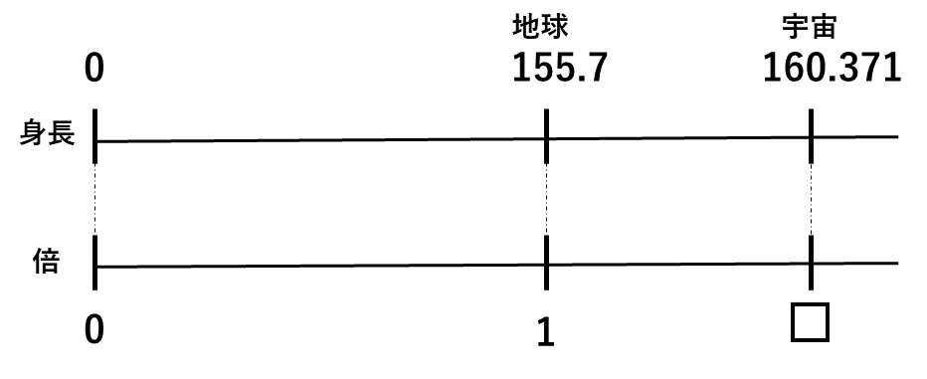  〈式〉  〇×1.03＝□  例：142.8×1.03＝147.084  答え 147.084㎝  〈考え方〉  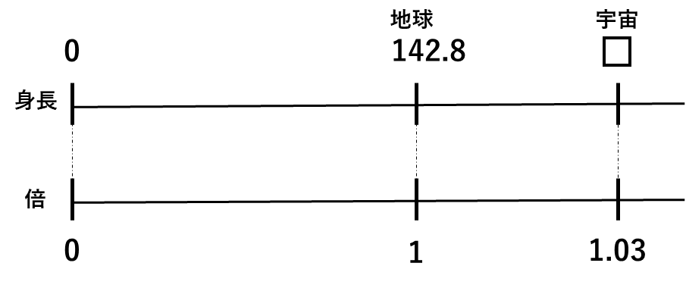  ・考えを出し合い、全体で協議する。  T：式を共有しましょう。  T：考え方を共有しましょう。  T：自分が宇宙に行ったときの身長はどのような式になりましたか。  T：考え方も共有しましょう。 | 今までの学習を使って、計算の仕方を考えよう。  ・もとにする量を地球での身長にすることで、もとにする量（１としてみる）を捉えやすくする。  ・宇宙での自分自身の身長を求める問題を設定することで、冒険心（探究心）をもって粘り強く求めることができるようにする。  ・地球と宇宙の身長の倍数や自分自身が宇宙に行った時の身長を求めることで、小数÷小数や小数×小数、何倍が小数になることなど今までの知識を活用することができるようにする。  ・子どもの身長を全体で共有する際は、子どもの意思を十分に尊重する。 | 【知】  比較量を求めるときには、小数の乗法が適用され、割合を求めるときには、小数の除法が適用されることを理解している。〈ノート、発言〉
まとめ  (15分) | ・本時の学習をまとめる。  T：実はNASAの科学者も宇宙飛行士の地球での身長と宇宙での身長のデータを集め、だいたい1.03倍になることを見つけました。  小数÷小数や小数×小数など今までの学習を使えば、宇宙に行くと身長が何倍になるかわかる。また、その倍数から自分が宇宙に行けば身長が何㎝になるかもわかる。  ・教科書にある適用問題を解く  ・（宇宙飛行士からの課題として）  起きた時（起床直後）の身長と寝る前（就寝直前）の身長を測って、起きた時の身長は寝る前の身長の何倍になるか求めてみよう。 | ・NASAの研究者も算数の知識を使っていることを知ることで、学びが生活の中で生かされていることを実感できるようにする。  ・実地計測を含む学習事項の自主的な応用への誘導。 | 【態】  小数の乗法及び除法について、数学的に表現・処理したことを振り返り、多面的に捉え検討してよりよいものを求め粘り強く考えたり、数学のよさに気付き学習したことを生活や学習に活用しようとしたりしている。  〈ノート、発言〉
協力：相模原市教育センター

１０ 教材情報
・宇宙の身長って何だろう
https://trainlikeanastronaut.org/ja/whats-your-space-height/
※上記リンクの「アクティビティPDFのダウンロード」のボタンをクリックしてください。
・What's Your Space Height?(動画。英語のみ）
https://www.youtube.com/watch?v=HCfxtqWu65Q
・ミッションX 公式サイト
https://trainlikeanastronaut.org/ja/
・ミッションX 日本事務局サイト
https://sites.google.com/view/mission-x-japan
・ミッションX JAXAのページ
https://humans-in-space.jaxa.jp/biz-lab/news/detail/001153.html

※本資料はJAXA宇宙教育センター「宇宙で授業パッケージ」の一部です。
動画や授業用パワーポイントもセットになっていますので、詳細はウェブサイトをご確認ください。
https://edu.jaxa.jp/activities/materials/

